Муниципальное бюджетное дошкольное образовательное учреждение детский сад «Тополек»

Организация предметно-развивающей среды во 2 младшей группе «Сказка».

Воспитатель: Гремячих С.И

**Организация предметно-развивающей среды во второй младшей группе.**

Правильно организованная предметно-развивающая среда с учетом ФГОС, помогает обеспечить гармоничное развитие ребенка, создать эмоционально — положительную атмосферу в группе, устраивать и проводить игры-занятия и, таким образом приучать детей к самостоятельным играм с постепенно усложняющимся содержанием. Предметный мир должен обеспечить реализацию потребности ребенка в активной и разноплановой деятельности.

В нашей группе оборудование размещается в специальных уголках развития, что позволяет детям объединиться небольшими группами по общим интересам или действовать индивидуально. Подбор игрового материала подбирается с учетом программного материала, который дети усваивают на играх — занятиях. Игровой материал систематически обновляется и усложняется, в зависимости от поставленных целей.

**Центр сюжетно-ролевой игры.**

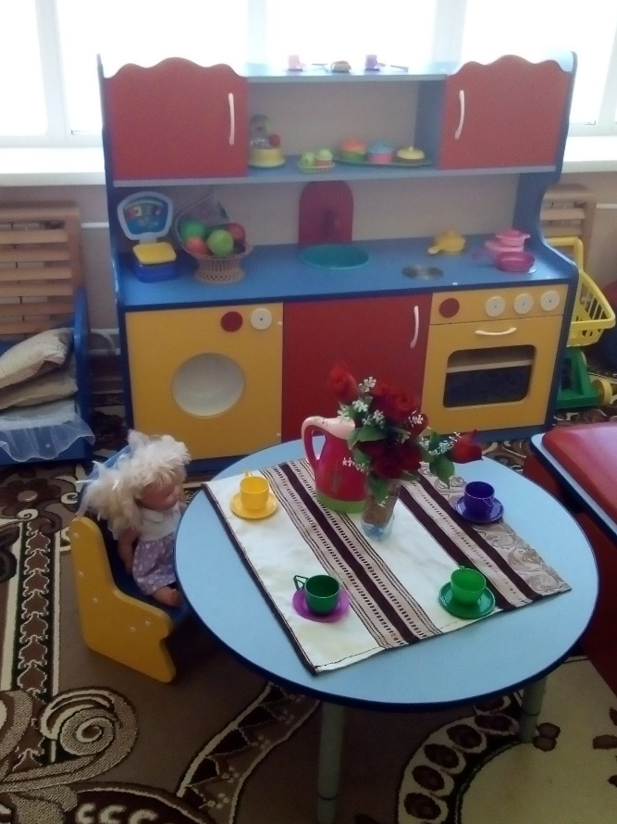 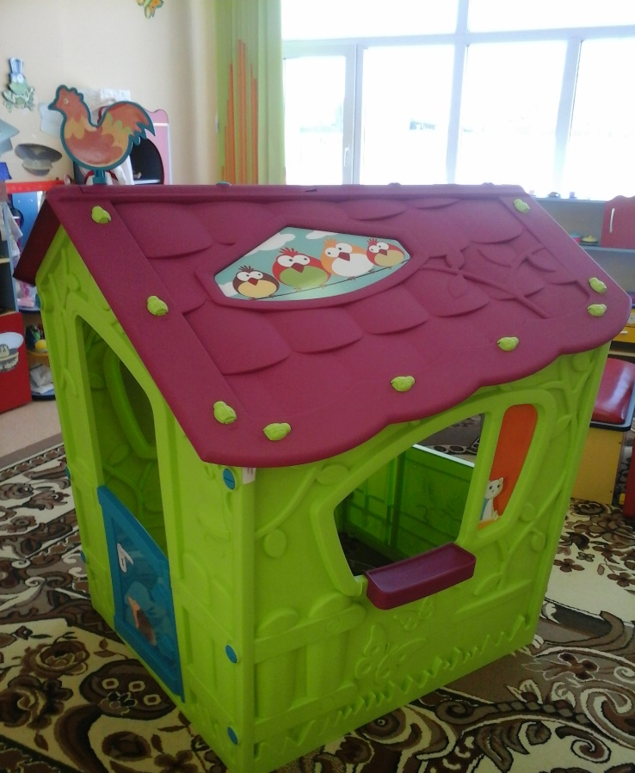

*Задачи:*

Способствовать возникновению игры; развивать умение выбирать роль, выполнять в игре несколько взаимосвязанных действий; формирование коммуникативных навыков в игре; развитие подражательности и творческих способностей

Учить использовать в играх строительный материал.

*Оборудование и материалы:* кукольная мебель для комнаты и кухни;гладильная доска; атрибуты для игры в «Дом», «Магазин», «Парикмахерскую», «Больницу»; куклы ; наборы кухонной и чайной посуды; набор овощей и фруктов; машины; ведёрки, утюг ; кукольные коляски; игрушки-забавы; одежда для ряженья и др.

**Центр двигательной активности:**

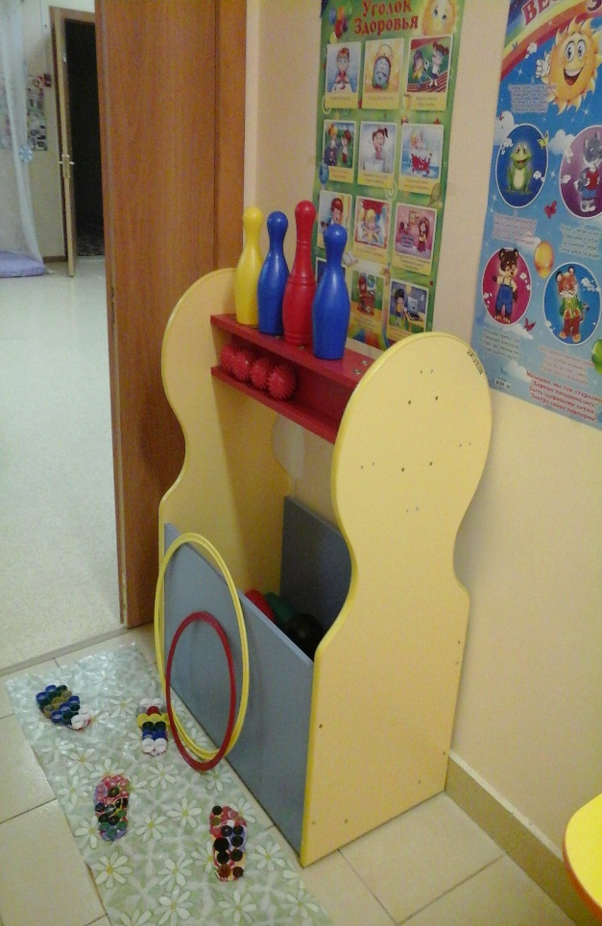 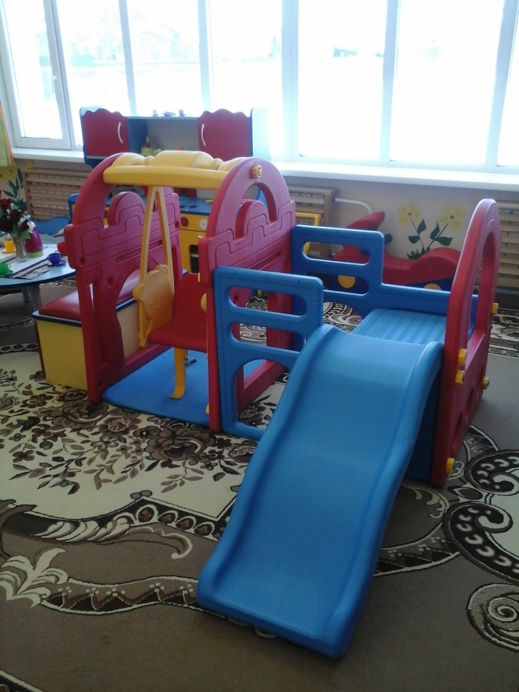

*Задачи:* Создать условия для занятия физическими упражнениями в группе,стимулировать желание детей заниматься двигательной деятельностью. Воспитывать у детей осознанное отношение к своему здоровью. Укрепление мышц нижних и верхних конечностей, профилактика плоскостопия; профилактика простудных заболеваний.

*Оборудование и материалы:* мячи;обручи;кегли;мешочки сгрузом; ленты разных цветов; флажки; атрибуты для проведения подвижных игр, утренней гимнастики.

**Центр изобразительного искусства:**

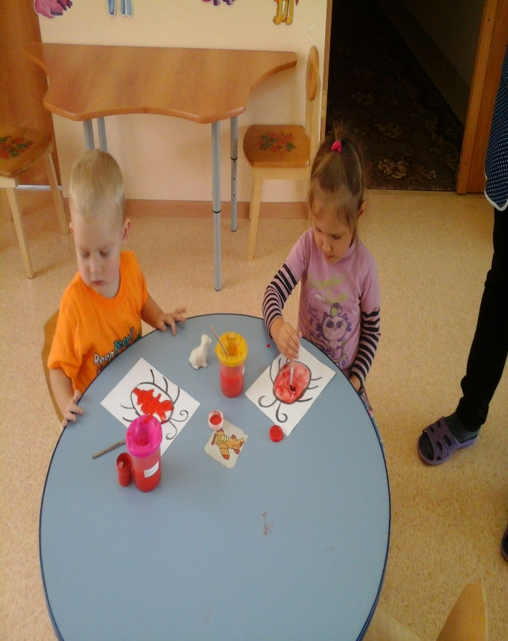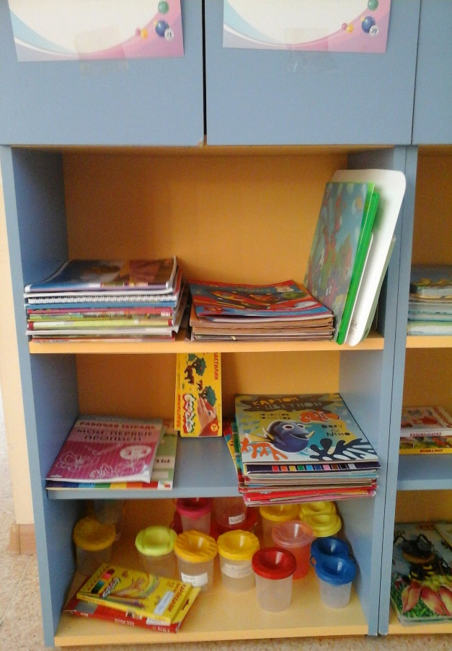

*Задачи:* Развивать интерес,внимание,любознательность,эмоциональныйотклик детей на отдельные эстетические свойства и качества предметов окружающей действительности.

*Оборудование и материалы:* наборы цветных карандашей;гуашь;цветныевосковые мелки , кисточки; баночки для промывания кисти от краски; бумага для рисования; трафареты по темам; пластилин; стеки; салфетки из ткани.

**Музыкально – театральный центр:**

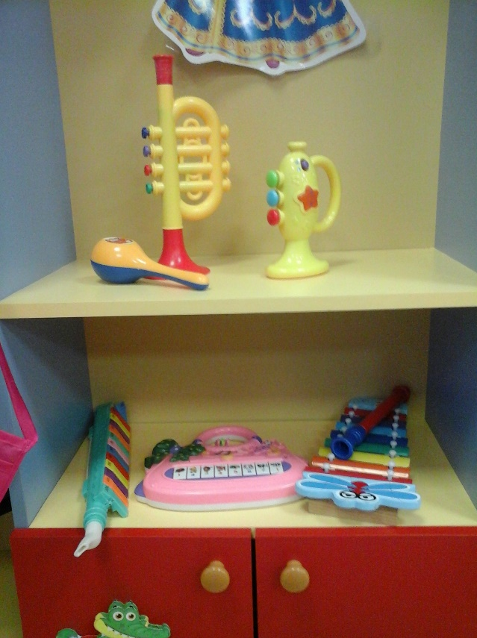 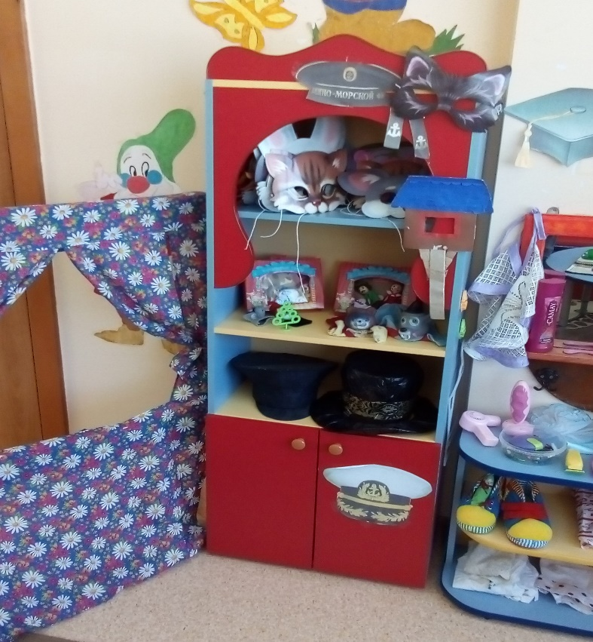

*Задачи:* Развитиеслухового восприятия и внимания; формирование исполнительских навыков; развитие творчества детей на основе литературных произведений.

*Оборудование и материалы:* набор шумовых коробочек;звучащие игрушки,контрастные по тембру и характеру звукоизвлечения (колокольчики, бубен, дудочки, металлофон, барабан, погремушки и др.) ; музыкальные дидактические игры; театр настольный, небольшая ширма и наборы кукол.

**Книжный центр:**

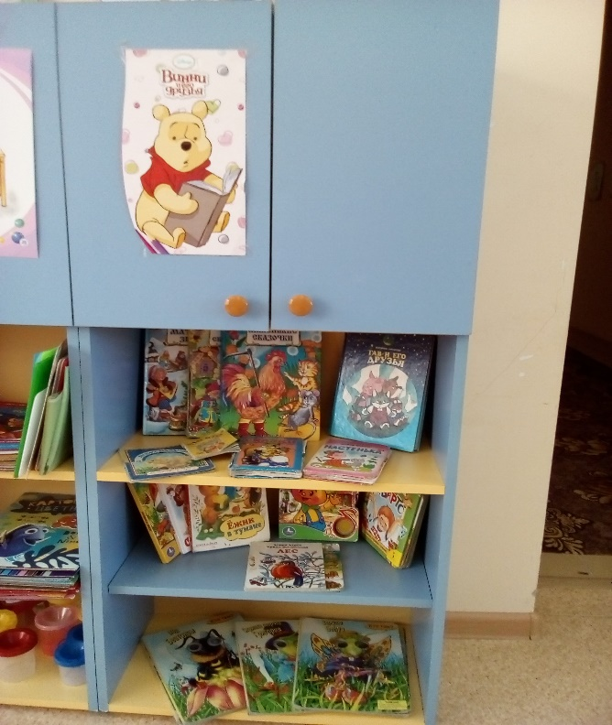 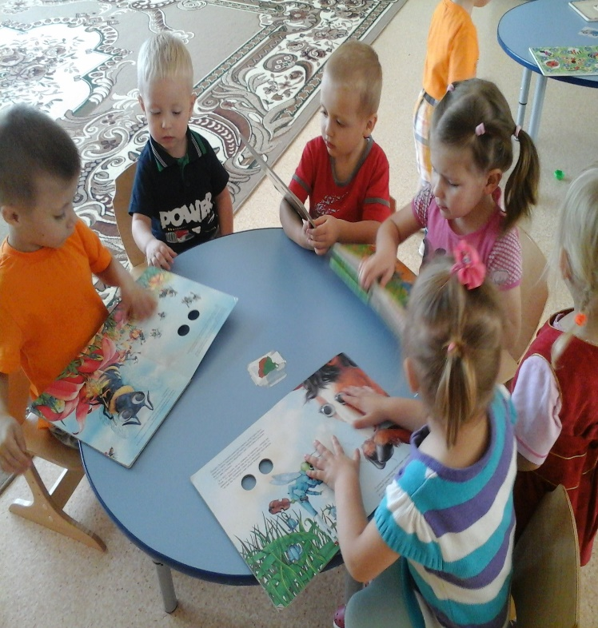

*Задачи:* Формирование навыка слушания,умения обращаться с книгой;Формирование и расширение представлений об окружающем.

*Оборудование и материалы* :стеллаж для книг;книжки по программе,любимые книжки детей; альбомы для рассматривания: «Профессии», «Времена года»; наборы сюжетных и предметных картинок ; игры по познавательному и речевому развитию и т. д.

Срок пребывания книги в уголке определяем интересом детей к этой книге. В среднем срок ее пребывания в нем составляет 2-2, 5 недель.

**Центр строительных игр:**

*Задачи:* Развивать представления об основных свойствах объемныхгеометрических, в основном крупных, форм (устойчивость, неустойчивость, прочность. Развивать навыки сотворчества со взрослыми самостоятельного творчества, развивать мелкую моторику пальцев, рук, в приобретении умения строить мебель, горки, дома.

*Оборудование и материалы :* пластмассовые конструкторы с разнообразными способами крепления деталей ; строительные наборы с деталями разных форм и размеров.

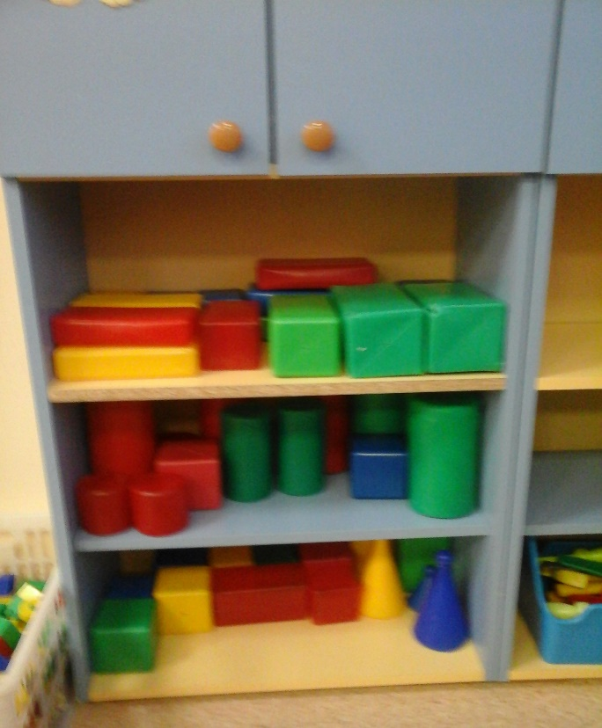 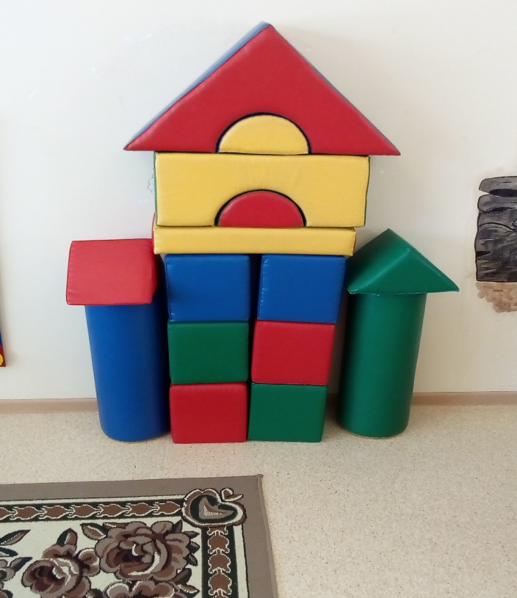

Из конструктора дети строят постройки, необходимые для обыгрывания сюжетов.

**Центр природы:**

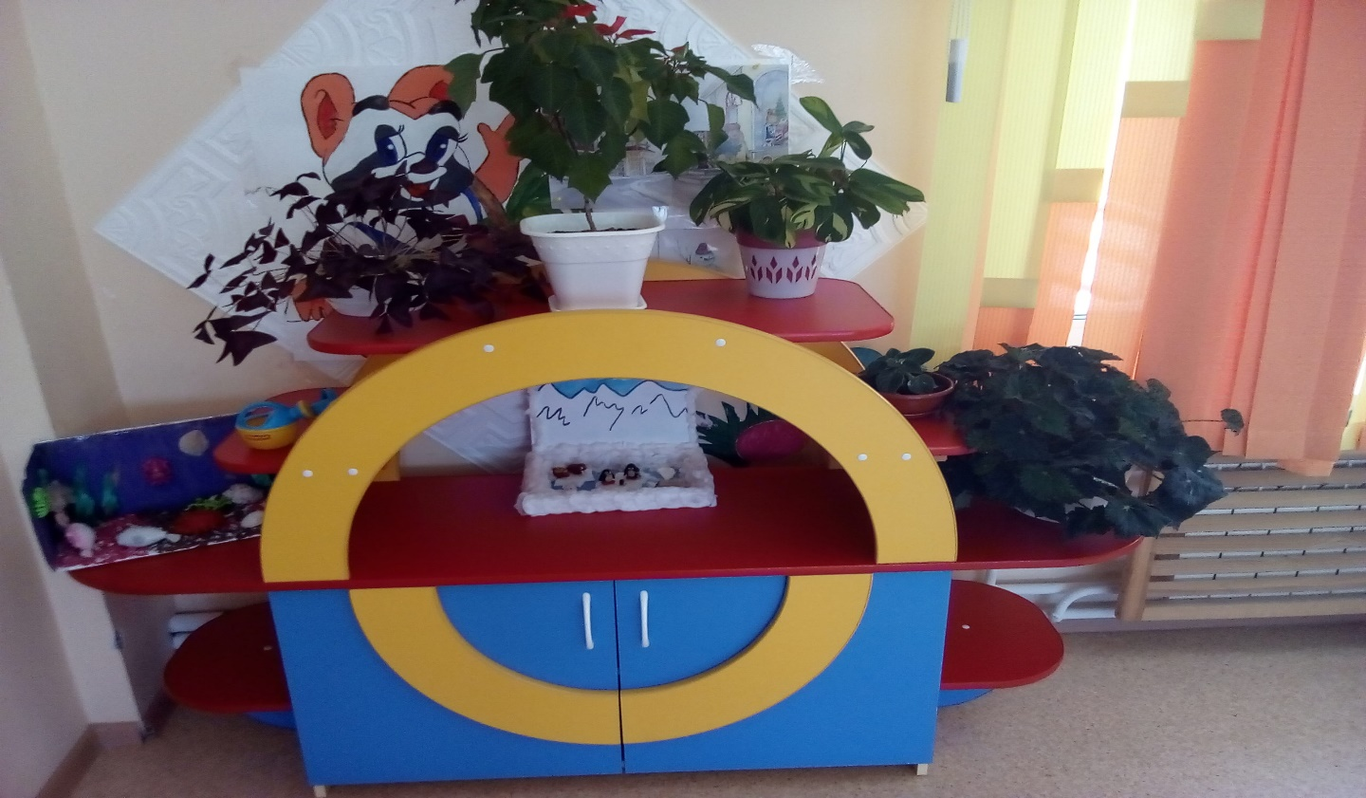

*Задачи:* Экологическоевоспитание и образование детей. Воспитывать любовь и бережное отношение к природе.

*Оборудование и материалы:* комнатныерастения; подобраны картинки по временам года, муляжи овощей и фруктов; лейки, распылитель для цветов, палочки для рыхления земли.

Дети должны узнавать растения и называть основные части растения (стебель и листья).

**Центр экспериментирования:**

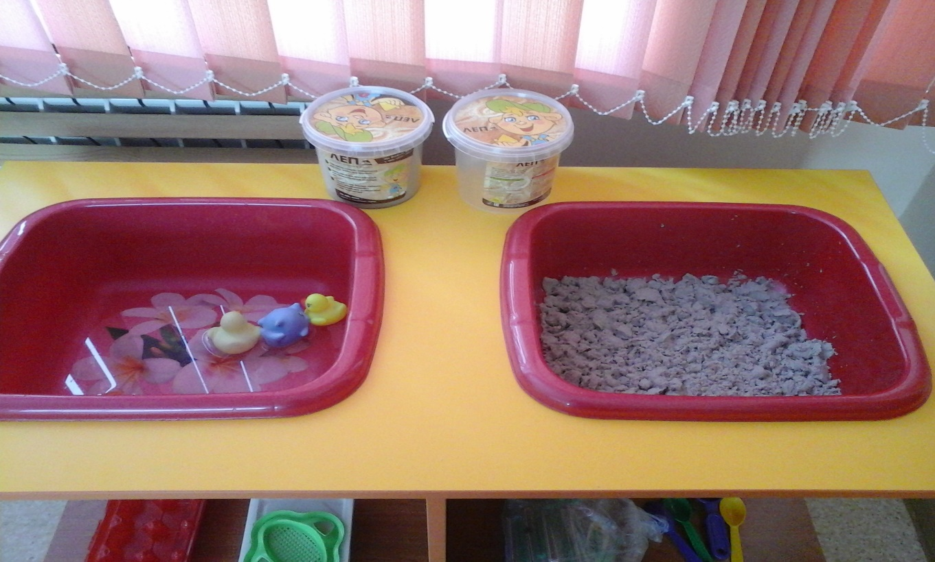

Развивает познавательно-исследовательскую деятельность детей, формирует познавательную активность, любознательность, умение пользоваться приборами - помощниками при проведении игр – экспериментов.

**Сенсорный уголок:**

*Задачи:* Развитие мышления и пальчиковой моторики,освоение операцийвкладывания, наложения, соединения частей в целое; развитие зрительного восприятия и внимания; формирование обследовательских навыков.

